МБОУ «Средняя общеобразовательная школа№16»
Методическая разработка интеллектуальной игры для учащихся 9-10 классов
«Что ты знаешь о войне?»
Учитель математики-информатики: Гусева Надежда Леонидовна
Высшая категория

г. Череповец
2010г.

Интеллектуальная игра, посвящённая Великой Отечественной войне, может быть проведена как внеурочное мероприятие на параллели учащихся 9-10 классов. Вариант, приведённый ниже, подготовлен как игра, посвящённая Дню Победы.
Цель: Формирование патриотического сознания учащихся.
Задачи:
- Актуализировать и расширить знания учащихся о ВОВ.
- Воспитывать чувство патриотизма и гражданственности, уважения к массовому героизму народа на фронте и в тылу в годы Великой Отечественной войны.
- Развивать интеллектуальные способности командно-групповых форм работы учащихся.
Участники: команды 9-10 классов.
Требования к командам:
1. Состав не более 6 человек
2. Название команды
3. Наличие общего элемента, содержащего символику Дня Победы (эмблема, форма, детали одежды).
4. Выбор капитана как организатора работы команды. Функции капитана – организация подготовки к игре и принятие решений в спорных ситуациях, когда члены команды не могут придти к единому мнению.
Требования к жюри:
В составе жюри – нечётное количество человек, не менее 3-х. Желательно участие в жюри подготовленного состава - преподавателей истории. Жюри оценивает работу коллективно по предложенной схеме (см. приложение 1). С заданиями, правильными ответами и системой оценок жюри должно познакомиться перед игрой (в ходе игры на это не будет времени) (см. приложение 1, 2).
Оборудование:
- Мультимедийный проектор и большой экран, на котором демонстрируются слайды с вопросами и правильными ответами для быстрой проверки, программа PowerPoint 2007; (см. приложение 4)
2. Для команд - карточки для занесения ответов (1 комплект на каждую команду);
(см. приложение 3)
3. Для жюри – бланк для вписывания оценок и план игры с перечнем вопросов, верных ответов и системой оценок; (см. приложение 1).
Оформление: в аудитории, где проводится игра, на стене или доске размещаются плакаты – С Днем Победы!
Организационные указания: команды размещаются в аудитории за отдельными столами. За каждой командой закреплён ассистент (как правило, ученик 11 класса), который по истечении отведённого на выполнение задания времени передаёт карточки с ответами членам жюри.
Общее руководство игрой осуществляет ведущий.
Алгоритм проведения конкурсов
1. Ведущий объявляет тему конкурса и зачитывает вопрос. Одновременно на экране появляется слайд с текстом вопроса, который демонстрируется в течение всего времени, отведённого на выполнение задания.
2. Ассистенты выдают каждой команде подготовленный заранее лист бумаги с заготовленной схемой ответа, куда команды вписывают нужное.
3. По истечении времени, отведённого на выполнение задания, ведущий объявляет окончание конкурса. Ассистенты забирают листы с выполненным заданием у команд и передают их жюри.
4. После того, как все ответы поступили в жюри, на экране демонстрируется текст верного ответа. Верный ответ озвучивается ведущим.
Ход игры «Что ты знаешь о войне?»
(Слайд 1)
1. Вступление ведущего: Представление участников игры, жюри, ассистентов. Объявление порядка игры. Пожелание успехов
2. Презентация команд.
Команда должна представить себя, сообщив своё название, капитана, продемонстрировав общий символ.
(Слайд 2)
- Ведущий: 68 лет назад началась Великая Отечественная война на территории нашей страны. Вероломное нападение Германии на Советский Союз заставило весь народ мобилизовать свои силы, чтобы после первых неудач Красной Армии дать достойный отпор врагу.
«Я только раз видала рукопашный.
Раз - наяву и тысячу - во сне.
Кто говорит, что на войне не страшно,
Тот ничего не знает о войне»…
писала Юлия Друнина в 1943 году. А что мы знаем о войне?
Сегодня мы проводим игру «Что ты знаешь о войне?» (Слайд 3).
- «Долгие версты войны» (Слайд 4)

Победа в Великой Отечественной войне — подвиг и слава нашего народа. Как бы ни менялись за последние годы оценки и даже факты нашей истории, одно остается постоянным – основные даты в ходе ВОВ.

Задание 1: Определить, какие события стоят за этими датами?
22 июня 1941 г.
27 января 1944 г.
8 мая 1945 г.
5 августа 1943 г.
5 декабря 1941 г.
2 февраля 1943 г.
5 июля –
23 августа 1943 г.
9 мая 1945 г.
30 апреля 1945 г.
26 июня 1945 г.

Ответ: (Слайд 5)
22 июня 1941 г. | Фашистская Германия вероломно напала на СССР.  Начало Великой Отечественной войны.
27 января 1944 г. | Была окончательно снята блокада с г. Ленинграда.
8 мая 1945 г. | В этот день представителями немецкого командования был подписан акт о безоговорочной капитуляции немецких вооруженных сил.
5 августа 1943 г. | В Москве был дан первый праздничный салют в честь победы Красной Армии над фашистским врагом.
5 декабря 1941 г. | Началось контрнаступление советских войск под Москвой.
2 февраля 1943 г. | Капитуляция немецко-фашистских войск под Сталинградом.
05 .07 –  23 .08.1943 | Курская битва.
9 мая 1945 г. | День Победы советского народа в Великой Отечественной войне.
30 апреля 1945 г. | В Берлине над рейхстагом был поднят советский флаг  («Знамя Победы»).
26 июня 1945 г. | В Москве состоялся Парад Победы.
Текст задания демонстрируется в виде слайда, команды получают карточки для занесения ответов.
Каждое событие – 1 балл. Всего 10 событий. Макс = 10 баллов. Время выполнения задания - 5 минут. По истечении отведённого времени демонстрируется слайд с правильными ответами.
- Плакат

На экране демонстрируется слайд с элементом агитационного плаката «Родина- мать зовет» (Слайд 6).

Ведущий объясняет задание 2: за 30 секунд надо назвать элемент, какого плаката изображен на этом слайде. Верно угаданный плакат (название) – 1балл.

Макс =1 балл.

(Слайд 7)

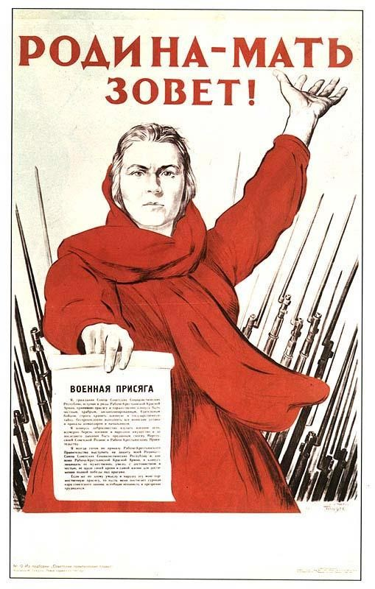

Вопрос Ответ: Плакат «Родина-мать зовет!»
- «Военная присяга»
Красная, а позже - Советская Армия почитала принятие Военной присяги одним из важных факторов укрепления морального духа бойцов. После принятия военной присяги личным составом РККА, многие тысячи ее воинов на деле, кровью и жизнью доказали верность своей великой клятве.
Задание 3: предлагаем вам по памяти восстановить текст Военной Присяги, вписав недостающие положения. 1 балл – за каждую верно указанную позицию
Макс =5 баллов. На выполнение задания отводится 3минуты. (Слайд 8)
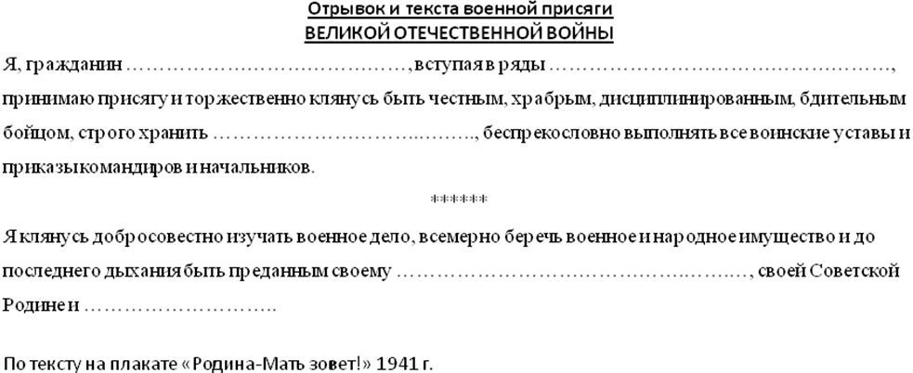
Ответ: (Слайд 9)
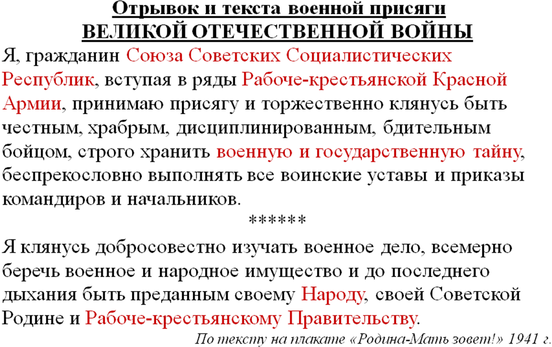
- «Подвиг» (Слайд 10)
"Подвиг этот, будет в памяти жить
И в наших сердцах гореть!
Тех, кто с врагом был готов разделить,
Поровну только смерть!"
Задание 4: О каких подвигах здесь говорится. Заполнить бланк ответов. За каждый верно написанный ответ начисляется 1 балл. Максимальная сумма - 5 баллов. Время выполнения задания -5 минут. (Слайд 11)
- Эти советские воины проявили чудеса храбрости и героизма, в период битвы за Москву. Свой подвиг они совершили у разъезда Дубосеково, в районе Волоколамского шоссе.
- В годы Великой Отечественной войны таких подвигов совершили 220 советских летчиков, из них 94 человека стали Героями Советского Союза. Среди них имена женщины летчицы Зеленко, летчиков Г.А.Храпия, И.И.Иванова, Н.Ф.Гастелло, С.И.Здоровцева, М.П.Жукова, П.Т.Харитонова, П.Чиркина, В.В.Талалихина и многих других героев. Какой подвиг они совершили?
- С каким подвигом связано имя сержанта Якова Федотовича Павлова?
- Какой беспримерный в истории войны подвиг совершил пленный советский летчик Михаил Девятаев?
- Какой подвиг совершили ленинградские ученые-агрономы в период блокады города?
Ответ: (Слайд 12)
- Речь идет о 28 бойцах дивизии генерала И.В.Панфилова.
Они уничтожили 18 танков и десятки солдат противника.
2. Все они в годы войны совершили тараны на вражеские танковые колонны и самолеты.
3. Подвиг сержанта Я.Ф.Павлова связан со Сталинградской битвой, с легендарной обороной «Дома Павлова».
- Пленный советский летчик Михаил Девятаев работал под конвоем на фашистском военном аэродроме. Девятаев сговорился о побеге с другими пленными. Десять военнопленных убили конвоира и пробрались к фашистскому боевому самолету. Так герои не только вырвались из фашистского плена, но и захватили у врага боевую машину, бомбардировщик
«Хейнкель – 111».
5. В голодном блокадном Ленинграде, благодаря ученым была полностью сохранена ценнейшая коллекция образцов пшеницы, ячменя, кукурузы, картофеля и других сельскохозяйственных культур, собранная выдающимся биологом Н.И.Вавиловым и его сотрудниками.
- Лица и имена
Ведущий: (Слайд 13)
"Мы служили России с тобою,
Зная как нам она дорога,
Направляя привычной рукою
Меч, разящий в любого врага".
Задание 5: Кто из военачальников находится на этих фотографиях? (Слайд 14)
Подписать фотографии. 1 балл за каждый верно указанный пункт. Макс = 6 баллов.
Время выполнения задания – 2минуты.
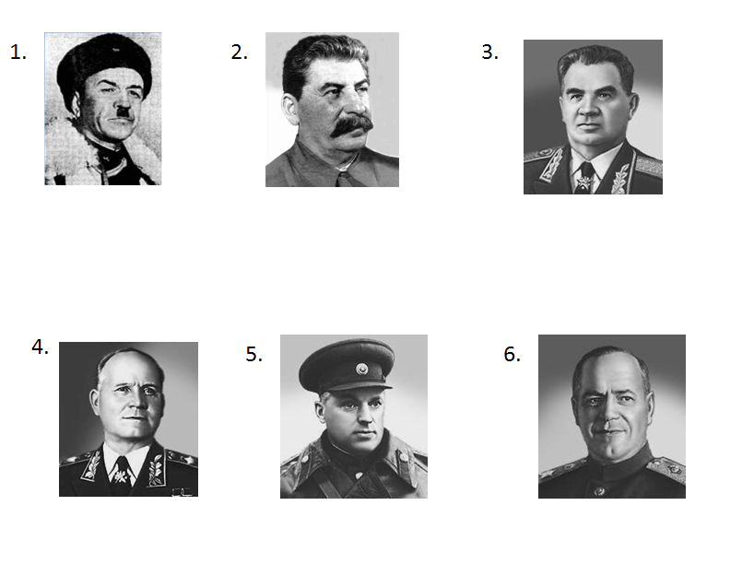
Ответ: (Слайд 15)
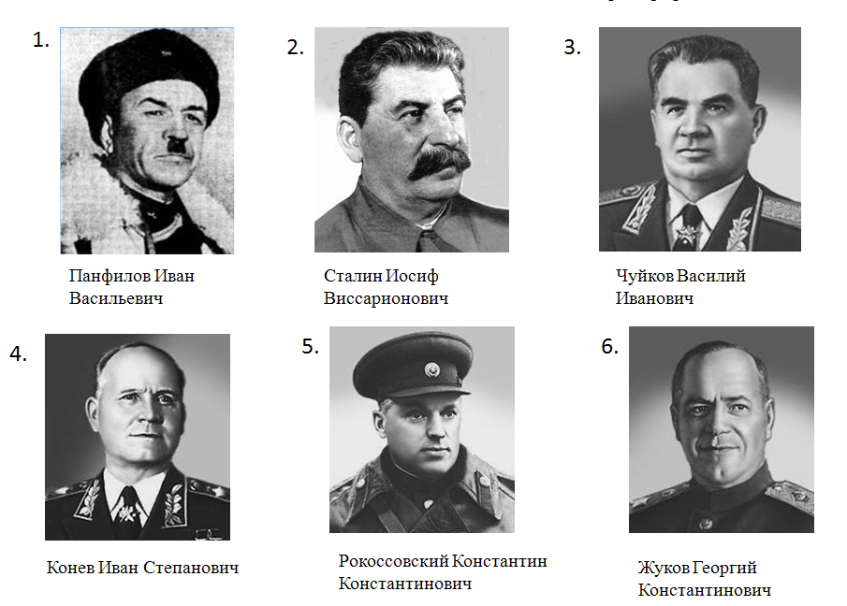
- Военные операции
Цель любой крупной военной операции, как правило, отражается в её названии. Такие операции происходили со стороны Германии и Советского Союза.
Задание 6: Как называются данные военные операции? (Слайд 16)
1 балл – за каждую верно указанную позицию. Макс = 8 баллов.
Время выполнения задания – 5 мин.
1. Кодовое название секретного германского плана вооруженного вторжения в СССР.
2. Кодовое название наступательной военной операции немецких войск по захвату Москвы.
3. Кодовое название наступательной военной операции немецких войск в районе Курской дуги.
4. Кодовое название наступательной военной операции советских войск по освобождению от немцев Белоруссии.
5. Кодовое название наступательной военной операции советских войск под Сталинградом.
6. Кодовое название наступательной военной операции советских войск по прорыву блокады Ленинграда силами Ленинградского и Волховского фронтов.
7. Кодовое название наступательной военной операции советских войск по освобождению от немцев Донбасса войсками Юго-западного фронта и Южного фронтов.
8. Кодовое название военной операции советских войск по окружению немецких войск в районе Сталинграда.

Ответ: (Слайд 17)
1. Кодовое название секретного германского плана вооруженного вторжения в СССР. | «Барбаросса»
2. Кодовое название наступательной военной операции немецких войск по захвату Москвы. | «Тайфун»
3. Кодовое название наступательной военной операции немецких войск в районе Курской дуги. | «Цитадель»
4. Кодовое название наступательной военной операции советских войск по освобождению от немцев Белоруссии. | «Багратион»
5. Кодовое название наступательной военной операции советских войск под Сталинградом. | «Уран»
6. Кодовое название наступательной военной операции советских войск по прорыву блокады Ленинграда силами Ленинградского и Волховского фронтов. | «Искра»
7. Кодовое название наступательной военной операции советских войск по освобождению от немцев Донбасса войсками Юго-западного фронта и Южного фронтов. | «Скачок»
8. Кодовое название военной операции советских войск по окружению немецких войск в районе Сталинграда. | «Кольцо»

- «Города-Герои» (слайд 18)
«Тебе не раз враги грозили,
Тебя сметали – не смели,
Любовь моя, моя Россия!
Тебя порушить не могли.
Тебя топтали – не стоптали,
Тебя сжигали – не сожгли,
Мы всё с тобою испытали,
И даже больше, чем могли…»
Задание 7: Какие из указанных городов являются Городами – Героями и названий, каких Городов – Героев здесь нет?
0,5 балла – за каждую верно указанную позицию. Макс = 6,5 баллов. Время выполнения задания – 5минут.
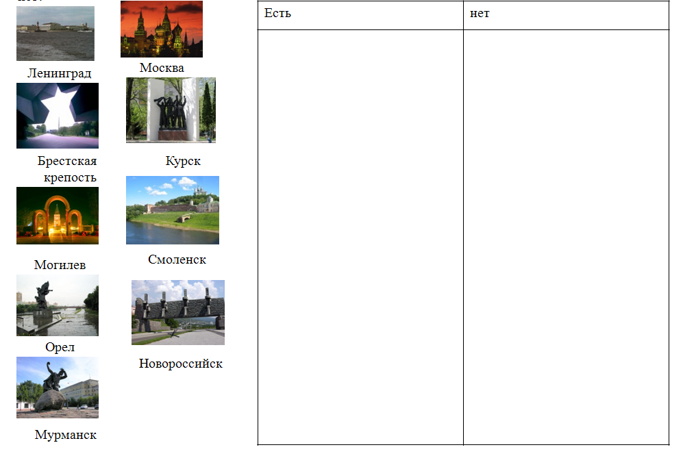
(Слайд 19)
Ответ: (слайд 20)
Города-Герои,  которые есть на слайде | Города-Герои,  которых нет на слайде
Москва — с 8 мая 1965  Ленинград (ныне Санкт-Петербург) —  с 8 мая 1965  Брестская крепость (Крепость-Герой) —  с 8 мая 1965  Новороссийск — с 14 сентября 1973  Мурманск — с 6 мая 1985  Смоленск — с 6 мая 1985 | Сталинград (ныне Волгоград) —  с 8 мая 1965  Киев — с 8 мая 1965  Одесса — с 8 мая 1965  Севастополь — с 8 мая 1965  Керчь — с 14 сентября 1973  Минск — с 26 июня 1974  Тула — с 7 декабря 1976
- Цитаты и высказывания
В годы войны высказывания многих людей, становились лозунгами, становились известными всему народу.
Задание 8: Кому принадлежат эти высказывания, по вашему мнению?
Правильный ответ – 0,5балл. Макс = 4 балла. Время: 5-7 минут. (Слайд 21)
1. “Наше дело правое. Враг будет разбит. Победа будет за нами!”.
2. “Велика Россия, а отступать некуда – позади Москва!”.
3. “Я знаю, что мы победим, а вас ждет смерть и проклятие всех народов!”, “Выше голову, товарищи! Победа близка!”.
4. “Я умираю, но не сдаюсь! Прощай Родина!”,
“Умрем, но из крепости не уйдем!”.
5. “За Волгой для нас земли нет!”.
6. “Товарищи! Граждане! Братья и сестры! К вам обращаюсь я друзья мои”
7. “Когда меня спрашивают, что больше всего запомнилось из минувшей войны, я всегда отвечаю: битва за Москву”.
8. “Имя твое неизвестно. Подвиг твой бессмертен”.

Ответ: (Слайд 22)
1. “Наше дело правое. Враг будет разбит. Победа будет за нами!”. | Председатель СНК СССР В.М.Молотов
2. “Велика Россия, а отступать некуда – позади Москва!”. | Политрук В.Г.Клочков
3. “Я знаю, что мы победим, а вас ждет смерть и проклятие всех народов!”, “Выше голову, товарищи! Победа близка!”. | Профессор Д.М.Карбышев
4. “Я умираю, но не сдаюсь! Прощай Родина!”, “Умрем, но из крепости не уйдем!”. | Они принадлежат героическим защитникам Брестской крепости
5. “За Волгой для нас земли нет!”. | Старшина 284-стрелковой дивизии, снайпер Василий Зайцев
6. “Товарищи! Граждане! Братья и сестры! К вам обращаюсь я друзья мои” | Генеральный секретарь ЦК ВКП (б) И.В.Сталин
7. “Когда меня спрашивают, что больше всего запомнилось из минувшей войны, я всегда отвечаю: битва за Москву”. | Маршал СССР  Георгий Константинович Жуков
8. “Имя твое неизвестно. Подвиг твой бессмертен”. | Могила неизвестного солдата, находится в Москве у Кремлевской стены
- Награды (Слайд 23)
«К солдатским просалённым гимнастеркам
Крепил медали, боевые ордена
Не раз секли по сердцу болью горькой,
В бою друзей, не вставших, имена!»
Обычай награждать людей за их подвиги существует в нашей стране, как и во многих других государства, с давних времен. Уже в IX–XI веках русские князья за ратные подвиги награждали воинов золотыми гривнами, золотыми цепями и крестами, а также оружием, доспехами, конем и т.д. В период Великой Отечественной войны правительством особое внимание уделялось вопросу награждения орденами и медалями СССР.
Задание 9: Дайте названия следующим наградам: (Слайд 24)
Каждая позиция – 0,5 балла.
Макс = 4 балла. Время: 3-4 минуты

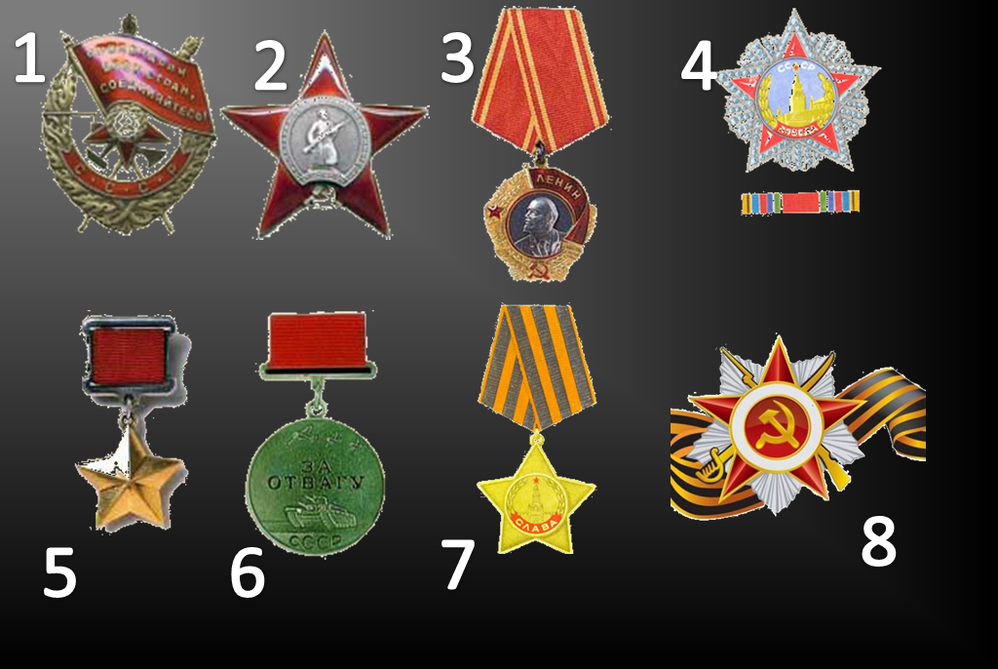

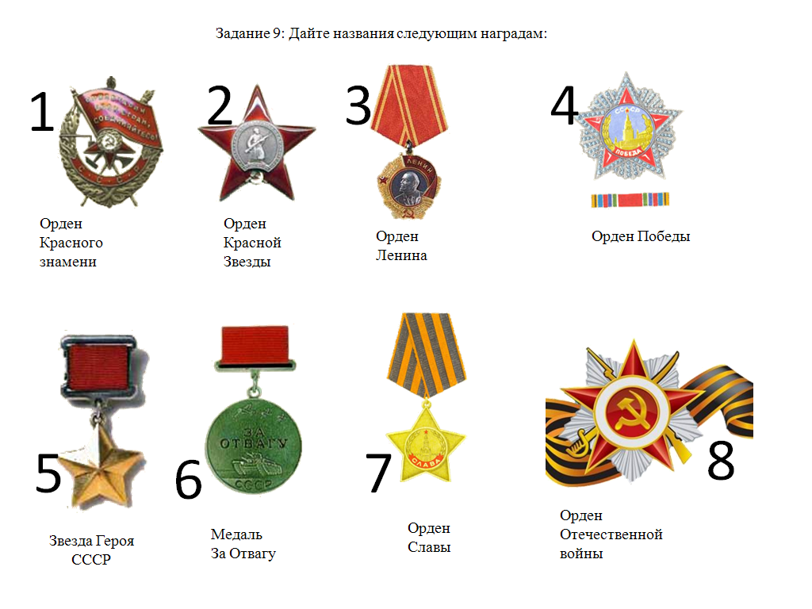

Ответ: (Слайд 25)
- Союзники и противники
В каждой войне есть союзники, и есть противники. После нападения Германии на СССР заявление о его поддержке 22 июня 1941 г. сделали правительства и народы многих государств. Родилась и быстро начала набирать силу идея создания единой антигитлеровской коалиции. Однако были страны, которые поддерживали Германию.
Задание 10: «Союзники и противники» - ответить на вопросы: (Слайд 26)
1. Кто являлся союзником СССР по антигитлеровской коалиции?
2. Войска, каких союзников Германии участвовали в агрессии против СССР, а какие союзники немцев так и не послали свои войска на советско-германский фронт?
3. Какая из союзниц Германии в Европе первая прервала с ней всякие отношения и первая объявила ей войну?
4. Какие национальные воинские части, были сформированы на территории СССР, для борьбы с фашистской Германией?
5. Какие воинские национальные формирования были созданы при участии Германии для борьбы с советской армией?
Ответ: (Слайд 27)
Правильный ответ – 1 балл. Макс = 5 баллов. Время: 10 минут.
(Примечание: За неполный ответ может быть начислено 0,5 балла)
1. | Более 50 государств. Наиболее главными из них были США, Великобритания, Китай, Франция, Монголия.
2. | В войне против СССР участвовали войска Венгрии, Испании, Италии, Румынии, Словакии, Финляндии, а также военные формирования ряда оккупированных стран, например Австрии, Бельгии, Франции. Болгария отказалась посылать свои войска на советско-германский фронт.
3. | Италия
4. | На территории СССР были созданы и приняли участие в боевых действиях 1-й Чехословацкий армейский корпус, 1-я и 2-я армия Войска Польского, две румынские дивизии, югославские пехотинцы, танковые бригады и два авиационных полка, французский авиационный полк «Нормандия – Неман».
5. | Эстонская и две латвийские дивизии СС, украинская дивизия СС «Галичина», Русская освободительная народная армия (РОНА), Русская национальная народная армия (РНКА), русская освободительная армия (РОА), крымско-татарский легион СС в составе 8 батальонов, казачий корпус, казачий походный стан, воинские формирования из военнопленных, представлявших народы Кавказа, Закавказья, Поволжья, Средней Азии (грузинские, армянские, азербайджанские, туркестанские и др.)

- Музыка на войне
(Слайд 28)
- А какие настоящие???
Задание 11: Прослушайте каждое произведение (продолжительность – 1мин), дайте ему название и место, где оно прозвучало впервые:
(Слайд 29)
Время на проведение этого конкурса – 7-8 минут. Каждая верно угаданная мелодия – 1 балл, если ответ неполный – 0,5 балла. Макс = 6 баллов.
Ответ: (Слайд 30)
- Фильмы о войне
(Слайд 31)
Мы поколение 20 века застали живых участников войны! Сейчас прискорбно осознавать, что с каждым днем они уходят из жизни, и их остается все меньше и меньше! Так пусть песни и фильмы будут как вечная память им!
Задание 12: Кадры, из каких фильмов размещены на этом слайде?
(Слайд 32) Каждый, верно угаданный фильм – 0,5 балла. Макс = 3 балла.
Время: 1 минута.

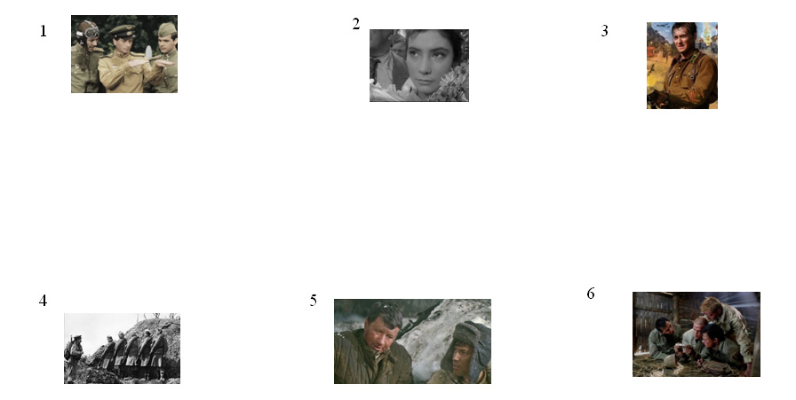
Ответ: (Слайд 33)
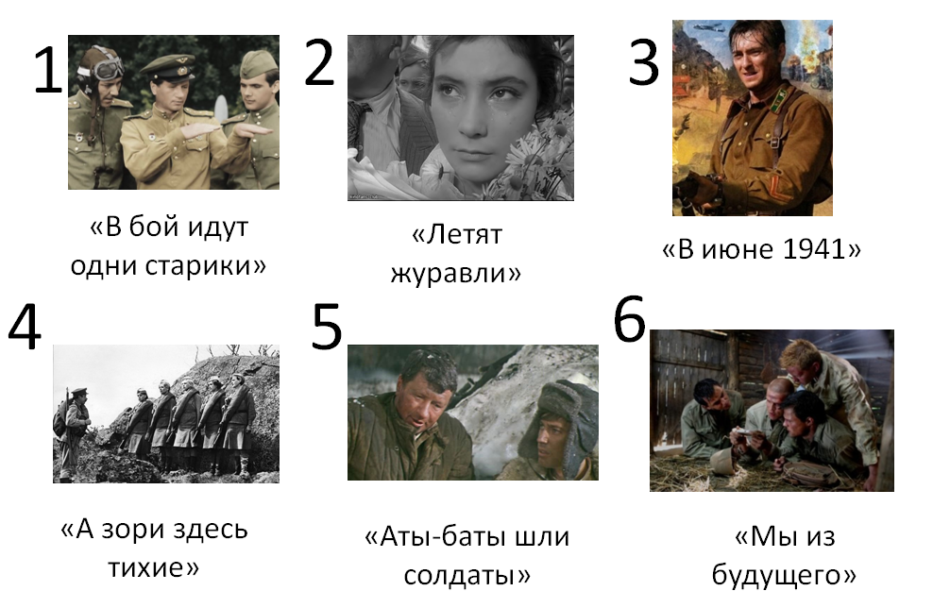
- Литературные произведения о войне
Нам повезло. Мы не помним, не можем помнить эту войну. Но пока живы те, кто не могут ее забыть, они будут ПОМНИТЬ! И будут писать об этом прозу и стихи, рисовать картины и снимать кино.
Задание13: Заполните пустые ячейки таблицы: (Слайд 34)
Каждая, верно угаданная позиция – 0,5 баллов. Макс = 5,5 баллов. Время: 4 минуты.
Название произведения | Жанр | Автор
1. «Это мы, господи!» | Повесть
2. «Живые и мертвые» |  | К. Симонов
3. «В окопах Сталинграда» | Повесть
4. «Живи и помни» | Повесть
5. «А зори здесь тихие…»
6. «Последние залпы» | Повесть
7. «Василий Теркин»
8. «Священная война» |  | В. Лебедев- Кумач
9. «Твой путь» | Поэма
10. «Они сражались за Родину»
11. «Морская душа» |  | Л. Соболев
Ответ: (Слайд 35)
Название произведения | Жанр | Автор
1. «Это мы, господи!» | Повесть | К. Воробьев
2. «Живые и мертвые» | Роман | К. Симонов
3. «В окопах Сталинграда» | Повесть | В. Некрасов
4. «Живи и помни» | Повесть | В. Распутин
5. «А зори здесь тихие…» | Повесть | Б. Васильев
6. «Последние залпы» | Повесть | Повесть
7. «Василий Теркин» | Поэма | А. Твардовский
8. «Священная война» | Стихотворение | В. Лебедев- Кумач
9. «Твой путь» | Поэма | О. Берггольц
10. «Они сражались за Родину» | Роман | М. Шолохов
11. «Морская душа» | Рассказы | Л. Соболев

- Окончание игры (Жюри подводит итоги)
(Слайд 36) – фильм (9минут)

Пусть гремят салюты в небе,
Распускаясь огненным цветком.
Вечной памятью победы,
Наших дедов над врагом.
Чтоб не знали их потомки
Слез и крови дней суровых,
Тяжесть конверта сухой «похоронки»,
Отравы нацизма идей бредовых…
Чтобы в бытности ныне живущих,
Не было горестей и бед.
Не было ненависти вопиющей.…
Пусть остается лишь радость побед.
Жюри объявляет оценки.
Общее время игры – 1,5 астрономических часа.
После окончания игры возможно проведение рефлексии, анкетирования участников для выявления достоинств и недостатков проведённого мероприятия.
Литература.
- Вопросы и задания составлены по материалам сайтов:
  - http://www.pobediteli.ru/
  - http://velikvoy.narod.ru/lichnost.htm
  - http://gpw.tellur.ru/
  - http://www.litera.ru/stixiya/themes/war.html
  - http://www.otvoyna.ru/voennon.htm
  - http://soveticus5.narod.ru/17/kt1.htm
  - http://www.warheroes.ru/towns.asp
  - http://www.gorodageroi.ru/gorod/
  - http://agat32.boom.ru/
1.10 http://gym6.narod.ru/1/63/index.htm
1.11 http://www.leonid-bykov.ru/
1.12 http://poklongor.narod.ru/archiv_plakat.html
- «Военная литература» - электронная библиотека;
- Ксения Симонова – реквием из песка: http://www.youtube.com/watch?v=Z1JZ9O15280

